Nachhaltigkeit und Ressourcenschutz

Anziehen mit CO₂

- Covestro und RWTH Aachen University entwickeln Industrie-Prozess für Textil-Industrie
- Innovatives CO₂-Vorprodukt wird in Dormagen produziert
- Weiterer Meilenstein in der Nutzung von CO₂ als alternativer Rohstoff

Anziehen mit CO₂ – das ist wohl bald möglich: In zwei Forschungsprojekten ist es gelungen, elastische Textilfasern auf CO₂-Basis herzustellen und so bis zu 20 Prozent an Erdöl als Rohstoff zu ersetzen. Covestro und seine Partner, allen voran das Institut für Textiltechnik der RWTH Aachen University sowie verschiedene Textilhersteller, entwickeln ein Produktionsverfahren für die Industrie und wollen die neuartigen Fasern zur Marktreife bringen. Sie könnten zukünftig beispielsweise für Strümpfe und medizinische Textilien wie Pflaster oder Kompressionsstrümpfe eingesetzt werden und so herkömmliche Elastikfasern auf Erdölbasis ablösen. Ein echter Beitrag zum Ressourcenschutz.

Die elastischen Fasern werden dabei auf Basis eines innovativen Vorprodukts von Covestro aus Dormagen hergestellt. Dieses besteht zu einem Teil aus CO₂ statt aus Erdöl und ist bereits im Einsatz – etwa für Weichschaum in Matratzen und in Unterbelägen für Sportböden. Nun wird auch der Bereich der Textilindustrie erschlossen. „Das ist ein weiterer, vielversprechender Ansatz, um Kohlendioxid als alternativen Rohstoff in der Chemieindustrie immer breiter einzusetzen und die Rohstoffbasis zu erweitern“, sagt Dr. Markus Steilemann, Vorstandsvorsitzender von Covestro. „So wollen wir in immer mehr Anwendungen CO₂ in einem Kreislaufverfahren nutzen und Erdöl einsparen.“

Produktionsprozess wird nachhaltiger

Hergestellt werden die Fasern aus CO₂-basiertem thermoplastischem Polyurethan (TPU) in einem sogenannten Schmelzspinnverfahren. Dabei wird das TPU aufgeschmolzen, durch eine Art Spaghettisieb zu sehr feinen Fäden gepresst und schließlich zu einem Garn aus Endlosfasern verarbeitet. Möglich ist das, weil sich TPU bei einer bestimmten Temperatur verformen lässt.

Das neue Verfahren hat gleich mehrere Vorteile: Im Vergleich zur Produktion von herkömmlichen elastischen Kunstfasern wie etwa Elastan oder Spandex, werden beim Schmelzspinnverfahren keine Lösungsmittel eingesetzt. Die CO₂-basierten Elastikfasern weisen zudem eine bessere CO₂-Bilanz auf. „Das CO₂-basierte Material könnte in naher Zukunft eine nachhaltige Alternative für herkömmliche elastische Fasern sein“, erläutert Professor Thomas Gries, Direktor des Instituts für Textiltechnik der RWTH Aachen University. „Mithilfe unserer Expertise in der industriellen Entwicklung und Verarbeitung können wir gemeinsam eine neue Rohstoffbasis für die Textilindustrie vorantreiben.“

Die Entwicklung des Produktionsverfahrens für Fasern aus thermoplastischem Polyurethan auf CO₂-Basis wurde vom European Institute of Innovation and Technology (EIT) gefördert. Nun soll es im Rahmen des vom Bundesministerium für Bildung und Forschung (BMBF) zu fördernden Projekts „CO₂Tex“ optimiert werden und zukünftig eine industrielle Herstellung ermöglichen.

Elastisch und reißfest: neue Materialien überzeugen

Die Besonderheit der CO₂-basierten TPU-Fasern ist ihre Beschaffenheit: Sie sind elastisch und reißfest, sodass sie in textilen Geweben eingesetzt werden können. Erste Unternehmen aus der Textilindustrie und Medizintechnik haben die CO₂-basierten Fasern bereits getestet und in Garnen, Socken, Kompressionsschläuchen und Bändern verarbeitet.

Durch die Markteinführung CO₂-basierter Textilien soll ein auf nachhaltigen Ressourcen basierender Stoffkreislauf in der Textil- und Bekleidungsindustrie gefördert werden.

Zitate
- „Das ist ein weiterer, vielversprechender Ansatz, um Kohlendioxid als alternativen Rohstoff in der Chemieindustrie immer breiter einzusetzen und die Rohstoffbasis zu erweitern. So wollen wir in immer mehr Anwendungen CO₂ in einem Kreislaufverfahren nutzen und Erdöl einsparen.“
Dr. Markus Steilemann, Vorstandvorsitzender von Covestro
- „Mithilfe unserer Expertise in der industriellen Entwicklung und Verarbeitung können wir gemeinsam eine neue Rohstoffbasis für die Textilindustrie vorantreiben.“
Professor Thomas Gries, Direktor des Instituts für Textiltechnik der RWTH Aachen University

Fotos
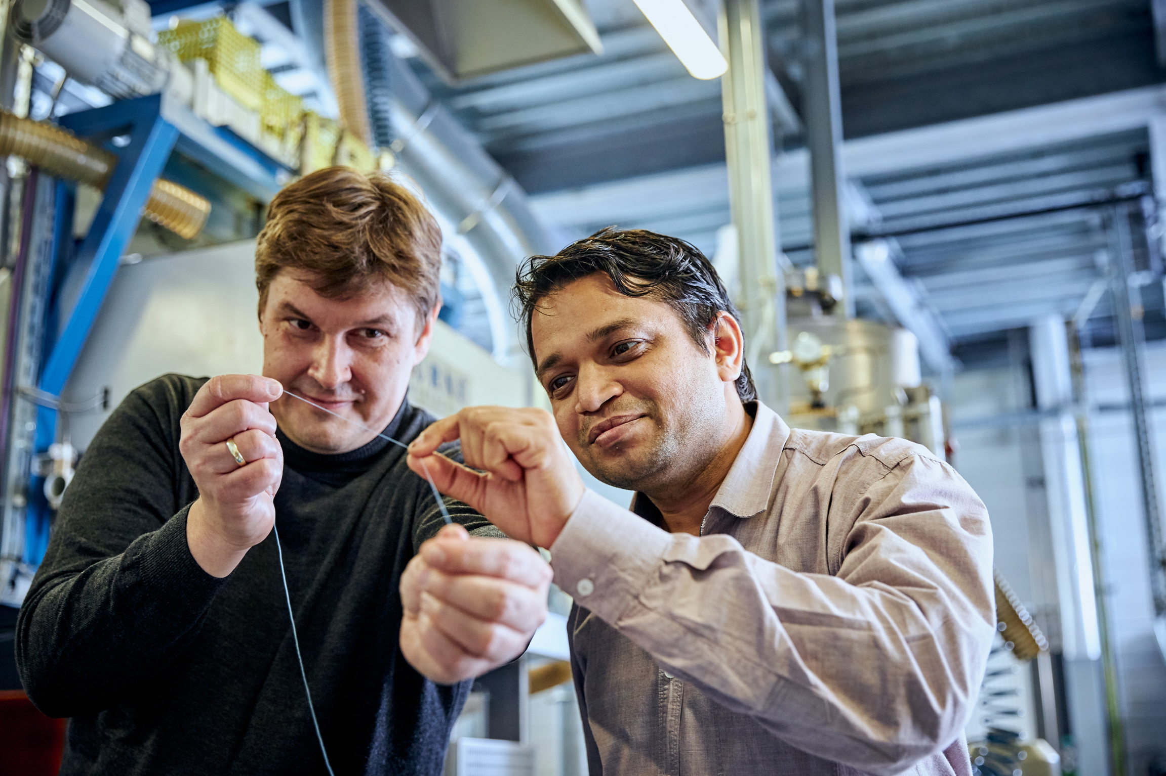
Wissenschaftler Pavan Manvi von der RWTH Aachen University (rechts) und Forscher Dr. Jochen Norwig von Covestro mit dem Prototyp einer Kunststofffaser aus CO₂.

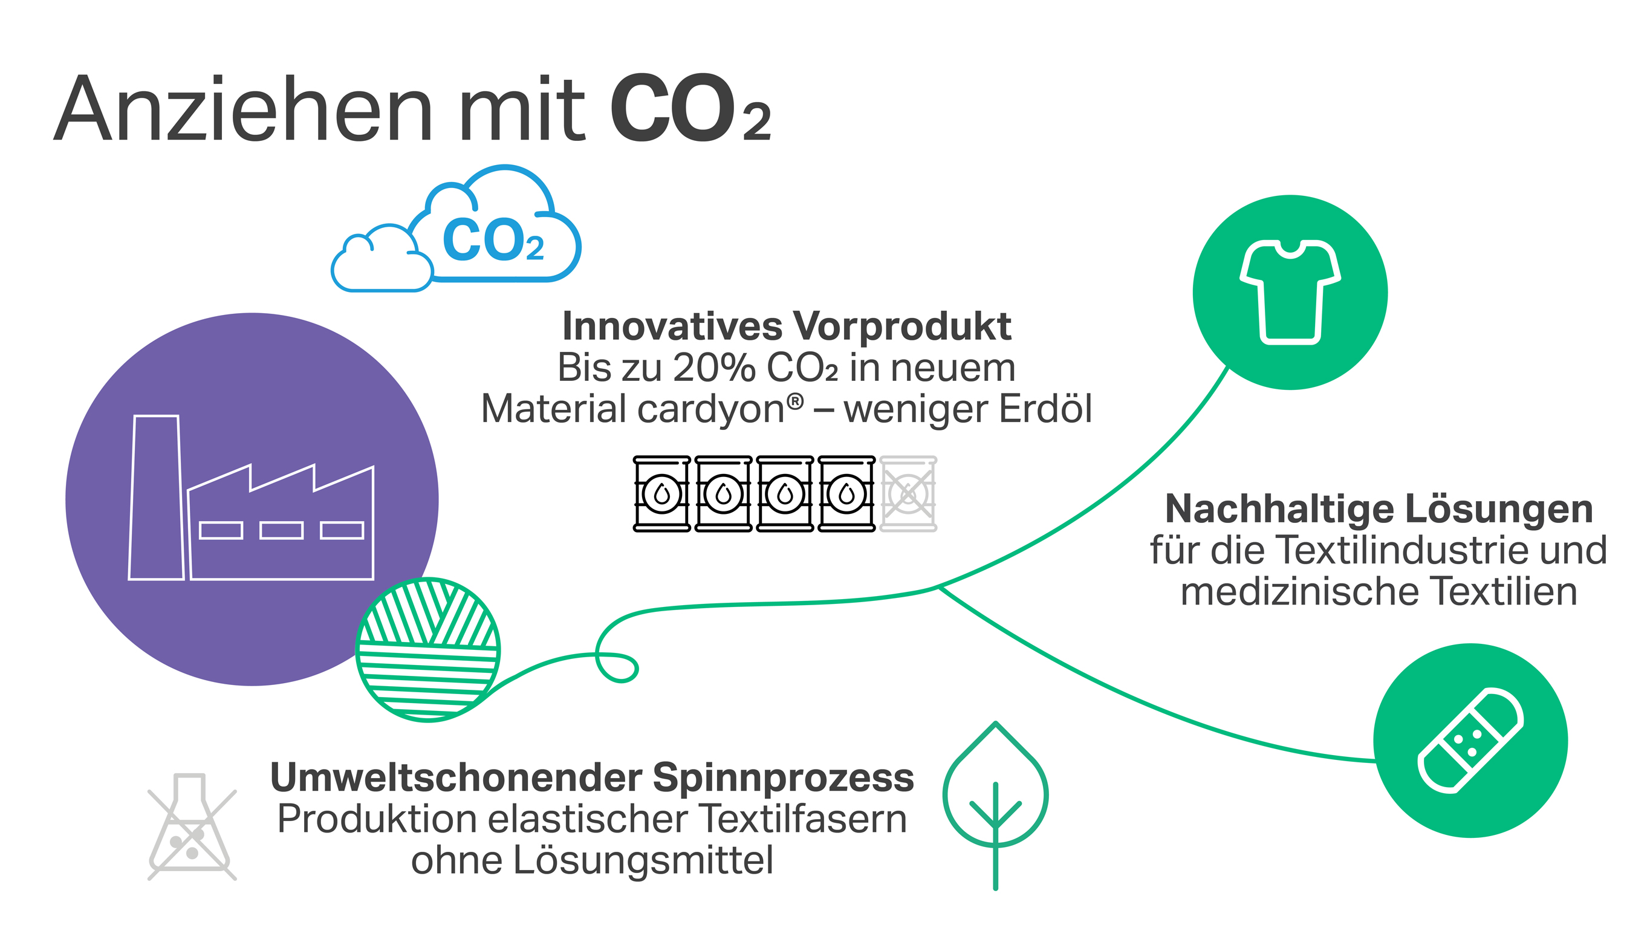
Anziehen mit CO2

Über das Institut für Textiltechnik (ITA) der RWTH Aachen University:
Am Projekt beteiligt ist das Institut für Textiltechnik (ITA) der RWTH Aachen University. Das ITA gehört zum Fachbereich Maschinenbau der RWTH und forscht in den Feldern Werkstoffe, Produktionsverfahren und Produkte für technische Anwendungen textiler Gebilde. Es verfügt über ein voll ausgestattetes Technikum mit ca. 250 Textilmaschinen und Prüfständen über alle textilen Prozessstufen von der Spinnerei bis zum Fügen. Weiterhin sind verschiedene Labore (Textilprüfung, Polymeranalytik) und Werkstätten mit Fachpersonal besetzt (Mechanik, Elektronik Soft- und Hardware).

Über Covestro:
Mit einem Umsatz von 14,6 Milliarden Euro im Jahr 2018 gehört Covestro zu den weltweit größten Polymer-Unternehmen. Geschäftsschwerpunkte sind die Herstellung von Hightech-Polymerwerkstoffen und die Entwicklung innovativer Lösungen für Produkte, die in vielen Bereichen des täglichen Lebens Verwendung finden. Die wichtigsten Abnehmerbranchen sind die Automobilindustrie, die Bauwirtschaft, die Holzverarbeitungs- und Möbelindustrie sowie der Elektro-und Elektroniksektor. Hinzu kommen Bereiche wie Sport und Freizeit, Kosmetik, Gesundheit sowie die Chemieindustrie selbst. Covestro produziert an 30 Standorten weltweit und beschäftigt per Ende 2018 rund 16.800 Mitarbeiter (umgerechnet auf Vollzeitstellen).

Diese Presse-Information steht auf dem Presseserver von Covestro unter www.covestro.com zum Download bereit. Dort können Sie auch Bildmaterial herunterladen. Bitte beachten Sie die Quellenangabe.

Mehr Informationen finden Sie unter www.covestro.com.
Folgen Sie uns auf Twitter: https://twitter.com/covestro
sds (2019-103)

Zukunftsgerichtete Aussagen
Diese Presseinformation kann bestimmte in die Zukunft gerichtete Aussagen enthalten, die auf den gegenwärtigen Annahmen und Prognosen der Unternehmensleitung der Covestro AG beruhen. Verschiedene bekannte wie auch unbekannte Risiken, Ungewissheiten und andere Faktoren können dazu führen, dass die tatsächlichen Ergebnisse, die Finanzlage, die Entwicklung oder die Performance der Gesellschaft wesentlich von den hier gegebenen Einschätzungen abweichen. Diese Faktoren schließen diejenigen ein, die Covestro in veröffentlichten Berichten beschrieben hat. Diese Berichte stehen auf www.covestro.com zur Verfügung. Die Gesellschaft übernimmt keinerlei Verpflichtung, solche zukunftsgerichteten Aussagen fortzuschreiben und an zukünftige Ereignisse oder Entwicklungen anzupassen.

